Элементарный Смоленск
Редакторы: Александр Сидоренков
Пакет вопросов тестировали: Александр Губин (Москва), Андрей Кравченко (Москва), Андрей Хромов (Дубна), Андрей Шутов (Червень), Анна Буйная (Омск), Анна Гнилицкая (Ростов-на-Дону), Анна Цилевич (Санкт-Петербург), Артём Авилов (Москва), Артур Горбачев (Москва), Борис Моносов (Санкт-Петербург), Вадим Данько (Харьков), Вера Потопаева (Москва), Даниил Удимов (Ереван), Денис Микшис (Хайфа), Дмитрий Силин (Санкт-Петербург), Екатерина Виноградова (Череповец), Елена Лазарева (Нюрнберг), Иван Киселев (Москва), Мария Колядина (Саратов), Максим Зараник (Гомель), Николай Касьян (Ростов-на-Дону), Отажон Искандаров (Москва), Павел Кадол (Гомель), Петр Буйный (Омск), Роман Сёмин (Иркутск), Сергей Поляков (Минск), Тимур Сайфуллин (Уфа), Ульяна Фабричнина (Санкт-Петербург), Юлия Воротникова (Париж), Яна Азриэль (Хайфа).
Срок незасветки пакета до 31.12.2024.

Тур 1

Вопрос 1
В произведении Гейне посмертное ложе карлика напоминало ЕЁ. Хотя чаще ОНА связана с другим событием. Какому жанру ОНА дала название?
Ответ: колыбельная.
Зачёт: точный ответ.
Комментарий: умерший карлик хорошо поместился в детскую колыбельку. Как правило, в колыбель кладут младенцев и поют им колыбельные.
Источники: 1. http://flibusta.is/b/366093/read- Стихотворения. Поэмы. Проза - Генрих Гейне
2. http://ru.wikipedia.org/wiki/ колыбельная
Автор: Александр Сидоренков

Вопрос 2
В недавнем исследовании учёные изучили записи и сделали вывод, что слоны могут давать друг другу ИХ. Что такое ОНИ?
Ответ: имена.
Зачёт: клички, прозвища.
Комментарий: изучив акустические записи криков слонов, учёные решили, что слоны издают индивидуальные звуки другим слонам. Эти звуки аналогичны именам у людей.
Источники: https://www.gismeteo.ru/news/animals/uchenye-obnaruzhili-chto-slony-dajut-drug-drugu-imena/
Автор: Александр Сидоренков

Вопрос 3
Чтобы использовать несложный ИКС, герой романа «Наш человек в Гаване» покупает два экземпляра одной книги. Что такое ИКС?
Ответ: шифр.
Зачёт: точный ответ.
Комментарий: герой хочет использовать так называемый книжный шифр, в котором слова заменяют на место этих же слов в книге, например, указывают номер страницы, строки, столбца.
Источники: Наш человек в Гаване - Грэм Грин
Автор: Александр Сидоренков

Вопрос 4
«Точка грома» – это перевод названия одного коста-риканского ЕГО. Назовите ЕГО одним словом.
Ответ: вулкан.
Зачёт: кратер [вулкана].
Комментарий: вулканы извергаются очень громко, с чем и связано такое название. В данном случае речь о вулкане Ирасу.
Источники: https://rutracker.org/forum/viewtopic.php?t=4915944 набор журналов «Атлас». Атлас № 153.
Автор: Александр Сидоренков

Вопрос 5
Раздаточный материал (изображение):
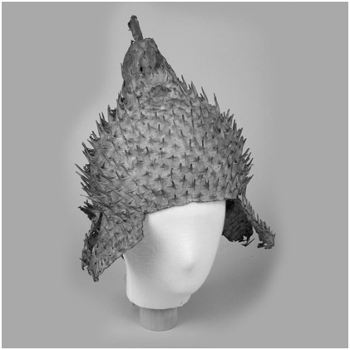
Этот шлем сделан из НЕЁ. Назовите ЕЁ словом с дефисом.
Ответ: рыба-ёж.
Зачёт: рыба-шар, рыба-фугу.
Комментарий: иголки хорошо заметны на шлеме характерной формы.
Источники: https://vk.com/wall-71661411_6722
Автор: Александр Сидоренков

Вопрос 6
У одного охотника был галстук из НЕЁ. Туземцы Британской Новой Гвинеи верили, что обмазка из пепла ЕЁ защитит в лесу. Назовите ЕЁ.
Ответ: змея.
Зачёт: кожа змеи, змеиная кожа, можно принять любую змею, например, кобру.
Комментарий: это был охотник за змеями. Кожа змеи идеально подошла для галстука. Туземцы верили, что такая обмазка защитит от укусов змей.
Источники: 1. https://rutracker.org/forum/viewtopic.php?t=5474790 За ядовитыми змеями. Ильинский.8 1'
2. http://flibusta.is/b/259221/read- Золотая ветвь - Джеймс Джордж Фрейзер
Автор: Александр Сидоренков

Вопрос 7
В 2015 году в Саудовской Аравии после довольно редкого события появился запрет делать ИХ. Назовите ЕГО.
Ответ: снеговик.
Зачёт: точный ответ.
Комментарий: мусульманам запрещено делать изображения живых существ, поэтому имам запретил лепить снеговиков.
Источники: https://ru.wikinews.org/wiki/Саудовский_имам_запретил_мусульманам_лепить_снеговиков
Автор: Александр Сидоренков

Вопрос 8
Древние угры видели в НЁМ оленя, у которого рога с тысячью ветвей, на каждой из которых тысяча свечей. Назовите ЕГО двумя словами.
Ответ: звёздное небо.
Зачёт: ночное небо, небо ночью.
Комментарий: так древние угры объясняли многочисленность звёзд на ночном небе.
Источники: Кухня первобытного человека. Как еда сделала человека разумным. Анна Валентиновна Павловская.
Автор: Александр Сидоренков

Вопрос 9
В Ломоносове главная улица когда-то называлась Еленинская. По словам Андрея Дамирова, это название оказалось очень удобным во время НЕГО. Назовите ЕГО словом с приставкой.
Ответ: переименование.
Зачёт: точный ответ.
Комментарий: после революции улицы переименовывали. Если отнять от названия улицы первую букву, то получалось слово «ленинская».
Источники: https://www.youtube.com/watch?v=qmGN621I23s Что посмотреть в Ломоносове? 10 интересных мест. 12'
Автор: Александр Сидоренков

Вопрос 10
В книге о кухне первобытного человека упоминаются красные зубы ЕГО. При этом ЕГО держат в клетке и постоянно кормят. Назовите ЕГО.
Ответ: огонь.
Зачёт: пламень, костёр, очаг.
Комментарий: первобытные люди не умели добывать огонь, и были вынуждены постоянно его поддерживать. Красные зубы – это языки пламени.
Источники: Кухня первобытного человека. Как еда сделала человека разумным - Анна Валентиновна Павловская
Автор: Александр Сидоренков

Вопрос 11
В индейской легенде бог взял ИКС и несколько АЛЬФ, чтобы выбрать места, где поселятся ссорящиеся сыновья. Думается, с детства вы знаете об использовании ИКСА и АЛЬФ с иной целью. Что такое ИКС и АЛЬФА?
Ответ: лук, стрела.
Зачёт: точный ответ, в любом порядке.
Комментарий: в колумбийской легенде верховный бог выпустил стрелы в разные стороны. Там где стрелы упали, и поселились сыновья. В сказке «Царевна-лягушка» Иван-царевич с помощью лука и стрелы нашёл себе жену.
Источники: 1. https://rutracker.org/forum/viewtopic.php?t=4915944 набор журналов «Атлас». Атлас №134.
2. https://ru.wikipedia.org/wiki/Царевна-лягушка
Автор: Александр Сидоренков

Вопрос 12
Раздаточный материал (изображение):
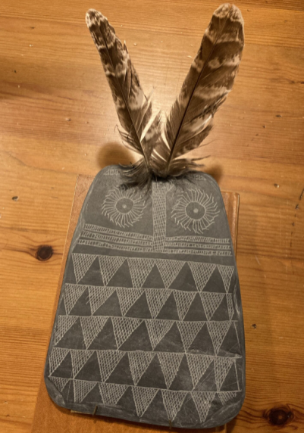
По мнению учёных, на этой сланцевой плитке древний художник изобразил ЕЁ. Уважаемые знатоки, назовите ЕЁ.
Ответ: сова.
Зачёт: ушастая сова.
Комментарий: на плитке можно различить оперение и большие глаза совы. Сова – известный символ мудрости.
Источники: https://www.gismeteo.ru/news/science/najdeny-detskie-podelki-v-vide-sov-datiruemye-mednym-vekom/
Автор: Александр Сидоренков

Тур 2

Вопрос 13
Пётр Первый сравнивал русских с «малыми детьми». Говоря о Петре, Лев Бердников упомянул ЭТОГО заглавного персонажа, созданного современником Петра. Назовите ЭТОГО персонажа.
Ответ: [Лемюэл] Гулливер.
Зачёт: точный ответ.
Комментарий: Пётр Первый в данном случае имел в виду неразвитость русского народа. Высокий рост Петра Первого позволил провести параллель с Гулливером.
Источники: Всешутейший собор. Смеховая культура царской России . Лев Иосифович Бердников
Автор: Александр Сидоренков

Вопрос 14
Нигериец Чино́а Аче́бе уподобил ЕЁ огромному покрывалу, а Альфонс Доде сравнил с НЕЙ толпу гостей на обеде. Назовите ЕЁ.
Ответ: саранча.
Зачёт: точный ответ.
Комментарий: в Африке саранча иногда покрывает огромные площади и пожирает растительность, словно голодные гости на обеде в произведении Альфонса Доде.
Источники: 1. https://rutracker.org/forum/viewtopic.php?t=5908053 Чиноа Ачебе – Всё рушится 07 5-6'
2. http://flibusta.is/b/256138/read - Набоб - Альфонс Доде
Автор: Александр Сидоренков

Вопрос 15
Раздаточный материал: [
Катастрофа
]
Перед вами изменённое название отряда хулиганов. С этим отрядом борется щенячий патруль. Как на самом деле называется этот отряд?
Ответ: Котострофа.
Зачёт: Котастрофа.
Комментарий: как известно, собаки не любят кошек. Как следует из названия отряда «Котострофа», в нём состоят котята.
Источники: https://ru.wikipedia.org/wiki/Щенячий_патруль
Автор: Александр Сидоренков

Вопрос 16
Дворец Снежной королевы освещало ЭТО. Представители одного из малочисленных народов считали ЭТО танцами душ умерших. Что такое ЭТО?
Ответ: северное сияние.
Зачёт: полярное сияние
Комментарий: Снежная королева жила на севере, где и бывает северное сияние. Гренландские эскимосы считали северное сияние танцами душ умерших.
Источники: 1. https://сказки-андерсена.рф/снежная-королева/
2. https://mishka.travel/blog/index/node/id/1760-severnoe-siyanie/
Автор: Александр Сидоренков

Вопрос 17
Раздаточный материал (изображение):
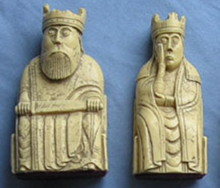
Перед вами ОНИ, найденные вместе с другими ИМИ на шотландском острове Льюис. Назовите ИХ двумя словами.
Ответ: шахматные фигуры.
Зачёт: шахматные фигурки.
Комментарий: перед вами король и королева из шахматного набора, найденного на шотландском острове Льюис. В шахматах король и королева стоят рядом.
Источники: https://ru.wikipedia.org/wiki/Шахматы_с_острова_Льюис
Автор: Александр Сидоренков

Вопрос 18
Демонстрируя ЕГО возможности, Иоанн Ли́пперсгей узнал время по часам в Делфте. Что такое ОН?
Ответ: телескоп.
Зачёт: точный ответ.
Комментарий: находящийся в Гааге Липперсгей показал, что с помощью телескопа можно узнать время по часам на башне в Делфте.
Источники: https://ru.wikipedia.org/wiki/Липперсгей,_Иоанн
Автор: Александр Сидоренков

Вопрос 19
В энциклопедии о чудесных свойствах материалов Николай Белов пишет, что дух ЕГО – это мальчик, который сшивает кости. Назовите ЕГО односложным словом.
Ответ: гипс.
Зачёт: точный ответ.
Комментарий: в данном случае речь о сломанных костях при травме, когда накладывают гипс.
Источники: 1. https://vk.com/wall-33081340_26593 Белов Н. В. полная энциклопедия камней и амулетов Стр. 131.
2. https://ru.wikipedia.org/wiki/Гипс
Автор: Александр Сидоренков

Вопрос 20
В 2008 году Тайвань получил в подарок пару ИХ. При этом ИХ имена, сложенные вместе, читались как «воссоединение». Назовите ИХ.
Ответ: [большие] панды.
Зачёт: точный ответ.
Комментарий: «воссоединиться» с Тайванем хочет Китай. Панды используются Китаем как дипломатический подарок особой значимости.
Источники: https://rutracker.org/forum/viewtopic.php?t=4915944 набор журналов «Атлас». Атлас №141.
Автор: Александр Сидоренков

Вопрос 21
В ХХ веке Семён Кирсанов посвятил ЕМУ произведение, в котором были слова «мягко», «мощно мычит», «мелькает». Назовите ЕГО.
Ответ: [Московское] метро.
Зачёт: Московский метрополитен, метрополитен/метро [Москвы].
Комментарий: в этом стихотворении все слова начинались на букву М [эм] и посвящено оно было Московскому метрополитену. Кирсанов писал о гуле поездов, мягких сиденьях и мелькающих станциях.
Источники: http://literatura5.narod.ru/lef.html
Автор: Александр Сидоренков

Вопрос 22
Постройка ЕЁ должна сделать форты вокруг Кронштадта более доступными для туристов. В колумбийском городе Медельи́н ОНА является единым целым с метро. Назовите ЕЁ двумя словами.
Ответ: канатная дорога.
Зачёт: точный ответ.
Комментарий: канатную дорогу планируют проложить над водой между фортами. В городе Медельин большой перепад высот, поэтому канатная дорога составляет единое целое с метро.
Источники: 1. https://www.youtube.com/watch?v=O_8MhLDNygw Что посмотреть в Кронштадте.6"
2. https://rutracker.org/forum/viewtopic.php?t=4915944 набор журналов «Атлас». Атлас №136.
Автор: Александр Сидоренков

Вопрос 23
Раздаточный материал (изображение):
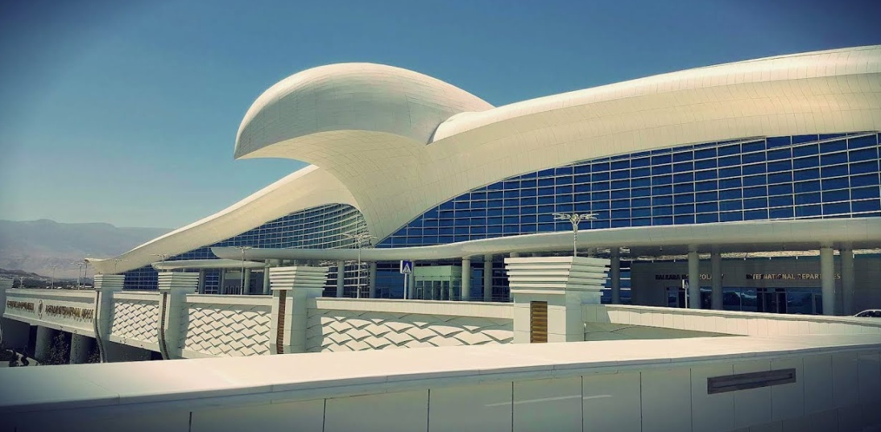
Перед вами здание Ашхабадского ЕГО. Назовите ЕГО одним словом.
Ответ: аэропорт.
Зачёт: аэродром.
Комментарий: крыша аэропорта напоминает птицу.
Источники: 1. https://ru.wikipedia.org/wiki/Ашхабад_(аэропорт)
2. https://rutracker.org/forum/viewtopic.php?t=4915944 набор журналов «Атлас». № 310. Бейоглу
Автор: Александр Сидоренков

Вопрос 24
Учёные подсчитали, что внутрь некоторых ИХ каждые сутки может попадать несколько миллионов фрагментов микропластика. Назовите ЕГО коротко.
Ответ: кит.
Зачёт: точный ответ.
Комментарий: в океане скапливается много микропластика. Киты отфильтровывают микропластик вместе с планктоном.
Источники: https://www.gismeteo.ru/news/animals/seryj-kit-sedaet-milliony-fragmentov-mikroplastika-ezhesutochno/
Автор: Александр Сидоренков

Тур 3

Вопрос 25
Сохранились сведения, что ОН был украшен чудесными тритонами, а на самом НЁМ, возможно, стояла хорошо заметная статуя Посейдона. Назовите ЕГО двумя словами.
Ответ: Александрийский маяк.
Зачёт: точный ответ.
Комментарий: статуя Посейдона была хорошо видна благодаря высоте маяка. Тритоны – это морские животные. Этот маяк был одним из чудес света.
Источники: 1. https://ru.wikipedia.org/wiki/Александрийский_маяк
2. http://ru.wikipedia.org/wiki/
Автор: Александр Сидоренков

Вопрос 26
Согласно итальянской пословице, куда редко заглядывает ОНО, туда часто заходит врач. А согласно русской пословице, ЕГО шестом не подопрёшь. Назовите ЕГО.
Ответ: солнце.
Зачёт: точный ответ.
Комментарий: солнца в Италии предостаточно. Солнечные лучи уничтожают бактерии и положительно влияют на здоровье.
Источники: 1. https://vladnews.ru/ev/vl/1216/44642/kuda_redko
2. http://flibusta.is/b/507798/read - Картина мира в пословицах русского народа - Валерий Петрович Даниленко
Автор: Александр Сидоренков

Вопрос 27
Во второй половине XIX века ОН Судана состоял из 80 тонн слоновой кости. Назовите ЕГО двумя словами, начинающимися на одну и ту же букву.
Ответ: золотой запас.
Зачёт: точный ответ.
Комментарий: для африканского государства Судан золотым запасом в то время было не золото, а весьма ценная слоновая кость.
Источники: В поисках Эльдорадо. Иван Медведев.
Автор: Александр Сидоренков

Вопрос 28
Раздаточный материал (изображение):
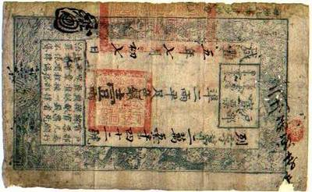
Перед вами ТАКИЕ ОНИ, сделанные в крупной стране много веков назад. Что мы заменили на ТАКИЕ ОНИ?
Ответ: бумажные деньги.
Зачёт: точный ответ.
Комментарий: это одни и первых китайских бумажных денег, о чём говорят иероглифы. Бумагу, как известно, придумали в Китае.
Источники: https://bestmani.ru/stati/pervye-bumazhnye-banknoty-kitaja.html
Автор: Александр Сидоренков

Вопрос 29
Чтобы показать Нью-Йорк [ПРОПУСК], скульптор Сол Леви́тт сделал инсталляцию из кубов небольшого размера. Какие четыре слова мы пропустили?
Ответ: с высоты птичьего полёта.
Зачёт: точный ответ.
Комментарий: между этими кубами, которые имитируют застройку города, можно ходить и словно наблюдать Нью-Йорк с высоты птичьего полёта.
Источники: Непонятное искусство. От Моне до Бэнкси–УиллГомперц.
Автор: Александр Сидоренков

Вопрос 30
На Обуховском заводе были подъёмные механизмы и делали орудия, а прицелы настраивали по хорошо заметной ЕЙ. Хотя, строилась ОНА совсем с другой целью. Назовите ЕЁ двумя словами.
Ответ: водонапорная башня.
Зачёт: точный ответ.
Комментарий: водонапорная башня требовалась для работы гидравлических подъёмных механизмов, а ещё хорошо подошла для настройки прицелов орудий.
Источники: https://www.youtube.com/watch?v=YjayThP8upg Архитектурные причуды Петербурга: столетие капитализма (от Николая I до Николая II). 16'
Автор: Александр Сидоренков

Вопрос 31
В одном романе мать постоянно терзает приёмную дочь. Когда ругань у матери получается вялой, автор романа пишет, что ОН просто не успел скопиться. Что такое ОН?
Ответ: яд.
Зачёт: точный ответ.
Комментарий: здесь ругань сравнивается с ядом змеи, а дурная мать со змеёй. После укусов змея должна ждать какое-то время, чтобы яд снова скопился.
Источники: Книжный вор. Маркус Зузак.
Автор: Александр Сидоренков

Вопрос 32
Во время Великой Отечественной войны Елагин дворец пострадал особенно сильно, ведь бомба попала в НЕГО. Кто, как считается, ежегодно пользуется ИМ?
Ответ: Санта-Клаус.
Зачёт: точный ответ.
Комментарий: бомба попала в дымоход и взорвалась внутри дворца, что вызвало особенно большие разрушения. Считается, что в рождество через дымоход приходит Санта-Клаус.
Источники: 1. https://www.youtube.com/watch?v=TKWjXp4O8gY&t=8s Елагин дворец. 57 '
2. https://ru.wikipedia.org/wiki/Санта-Клаус
Автор: Александр Сидоренков

Вопрос 33
ОНА фирмы Motion Pillow [мойшон пиллоу] распознаёт характерный звук и, чтобы решить проблему, автоматически становится немного больше. Что такое ОНА?
Ответ: подушка.
Зачёт: точный ответ.
Комментарий: эта подушка распознаёт храп и автоматически немного надувается, чтобы изменить положение головы. После этого храп должен исчезнуть.
Источники: https://www.gismeteo.ru/news/science/sozdana-podushka-avtomaticheski-menyajushhaya-polozhenie-golovy-pri-zvukah-hrapa/
Автор: Александр Сидоренков

Вопрос 34
Раздаточный материал (изображение):
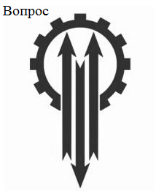
Перед вами одна из эмблем завода, делающего ИХ. Назовите ЕГО односложным словом.
Ответ: лифт.
Зачёт: точный ответ.
Комментарий: это эмблема Щербинского лифтостроительного завода. Стрелки показывают направление движения лифта.
Источники: https://www.shlz.ru/
Автор: Александр Сидоренков

Вопрос 35
Китайские учёные пытаются увеличить время ЕГО непрерывной работы, направляя лазер для подзарядки. Другим способом подзарядить ЕГО проблематично. Что такое ОН?
Ответ: дрон.
Зачёт: беспилотник, БПЛА.
Комментарий: китайские учёные пытаются с помощью лазера подзаряжать дроны в воздухе, чтобы увеличить время их полёта.
Источники: https://www.gismeteo.ru/news/science/v-kitae-nauchilis-primenyat-lazery-dlya-uvelicheniya-vremeni-poleta-dronov/
Автор: Александр Сидоренков

Вопрос 36
Дюшбара́ – это очень маленькие азербайджанские пельмени. Считается, что дюшбара готовит та хозяйка, у которой много ЭТОГО. Что такое ЭТО?
Ответ: время.
Зачёт: точный ответ.
Комментарий: лепить такие пельмени – очень хлопотное занятие, требующее много времени.
Источники: https://val-officinalis.livejournal.com/58505.html
Автор: Александр Сидоренков

Запасной вопрос

Вопрос 0
На картине о заседании Государственного Совета очень много персон. Работая над этой картиной, Репин всё же не пользовался помощью графов. В каком слове мы пропустили буквы?
Ответ: фотографов.
Зачёт: точный ответ.
Комментарий: Репин отказался пользоваться фотографиями членов совета, а приглашал всех на сеансы позирования.
Источники: https://www.nkj.ru/archive/articles/4966/
Автор: Александр Сидоренков

